og Vorbasse Seniorer indbyder i fællesskab til et spændende foredrag med forfatter, foredragsholder, debattør og sognepræst ph.d. Kathrine Lilleør, Sankt Pauls Kirke i København. Det foregår i Vorbasse Sognehus, Kirkegade 19, Vorbasse
Torsdag den 21. marts kl. 14.00. Emnet er ”Glæd dig”.
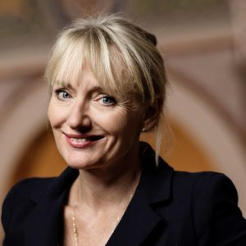
Med støtte fra Vorbasse Fonden er det muligt at få en kapacitet som Kathrine Lilleør til Vorbasse. Hun har en fyldt kalender, men da hun skulle til Jylland dagen efter, er det lykkedes, at få arrangementet med hende på plads her i foråret 2024.
Hendes emne er ”GLÆD DIG”. Alle mennesker har drømme og har håb, MEN det går ikke altid, som vi mennesker håber. Nogle har mistet, eller ved de vil miste, nogle går med knuste hjerter, der ikke vil hele. MEN GLÆDEN findes et sted, og Kathrine Lilleør anvender i sit foredrag bl.a. juletiden som et spejl for sit eget og andres liv. I foredraget vil hun fortælle, hvordan glæden altid findes, også når den kan være svær at få øje på. Hun var veninde med Lise Nørgaard, og mange husker
nok talen ved Lise Nørgaards båre, hvor en fyldt kirke måtte smile under talen.
Alle er hjertelig velkommen denne eftermiddag, og entre er kr. 30,- inkl. kaffe og kage. Der er ingen tilmelding. Der er teleslynge og skrivetolkning. SÅ GLÆD DIG.

Venlig hilsen
Vorbasse Seniorer
og
Høreforeningen
Evt. spørgsmål, så kontakt Kristian Hansen.
Mail: karinogkristian@gmail.com tlf. 3012 8351.

